По состоянию на: *28.05.2024*

**Инвестиционный Паспорт**

**объекта культурного наследия,**

**планируемого к вовлечению в хозяйственный оборот**

**в рамках пилотного проекта с участием АО «ДОМ.РФ»**

**Рязанская область**

|  |  |
| --- | --- |
| **Сведения о здании** | |
| Характеристики объекта  *(в соответствии с данными ЕГРН)* | Кадастровый номер 62:04:0010102:1443  Вид объекта недвижимости: Здание  Назначение: нежилое  Адрес: Рязанская область, р-н Касимовский, рп Гусь-Железный, пл Первомайская  Площадь 151 кв. м  Количество этажей: 1 |
| Статус ОКН, реестровый номер в ЕГРОКН | ОКН федерального значения – "Торговые ряды", начало XIX в., входящего в состав объекта культурного наследия федерального значения "Промышленно–усадебный комплекс Баташовых", XVIII–XIX вв.  621610411130136 |
| Сведения о зарегистрированных правах | Собственность РФ (запись регистрации  от 20.01.2012) |
| пользователь отсутствует. |
| Готовность пользователя и арендатора прекратить права | Пользователь, арендатор отсутствует |
| Фактическое использование объекта | здание не используется |
| Техническое состояние объекта по данным Акта технического состояния; реквизиты АТС | Состояние неудовлетворительное;  Акт технического состояния объекта культурного наследия от 24.05.2024 № 29. |
| Реквизиты документа о признании ОКН находящимся в неудовлетворительном состоянии | Акт государственной инспекции по охране объектов культурного наследия Рязанской области от 24.05.2024 № 29. |
| Реквизиты распорядительного акта об утверждении предмета охраны | Приказ государственной инспекции по охране объектов культурного наследия Рязанской области № 130  от 16.12.2015 |
| Информация об имеющейся документации (стадии разработки, согласования, сроки):  - о задании на проведение работ;  - о разрешении на проведение работ;  - о проектной документации | задание на проведение работ по сохранению не выдавалось |
| Информация об инженерных коммуникациях | Информация в настоящий момент отсутствует, направлен запрос в адрес МТУ Росимущества в Тульской, Рязанской и Орловской областях |
| Предполагаемый объем финансирования на восстановление ОКН | Информация в настоящий момент отсутствует |
| Информация региона о потенциальном инвесторе | Потенциального инвестора нет. Инвестиционно-привлекательное место, центр населенного пункта. |
| Предложения региона по дальнейшему использованию | Возможно использование под объекты социальной инфраструктуры с учетом пожелания инвестора, в том числе под объекты туризма |
| Примечание |  |
| **Сведения о земельном участке** | |
| Характеристики земельного участка | 62:04:0010102:1421  Площадь 4921 кв. м  ВРИ: обслуживание нежилого здания  Категория земель: Земли населенных пунктов |
| Сведения о зарегистрированных правах | Собственность РФ (запись регистрации 17.12.2014) |
|  |
| Примечание | По данным ЕГРН ЗУ расположен в грницах территории ОКН, охранной зоне инженерных коммуникаций |

Фото ОКН

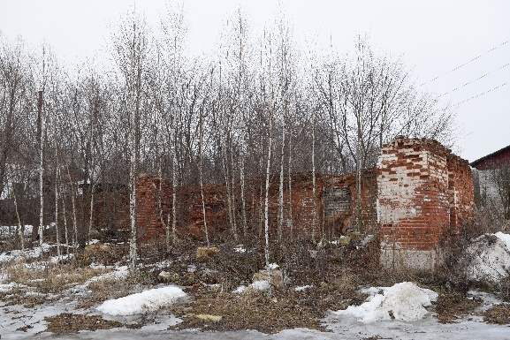

Расположение ОКН в населенном пункте:

